Белорусский государственный технологический университет

Факультет информационных технологий

Специальность программной инженерии

 Лабораторная работа 6

По дисциплине «Основы программной инженерии»

На тему «Модульное программирование»

Выполнил:

 Студент 1 курса 10 группы

Шевчик Антон Владимирович

Преподаватель: асс. Архипенко О.А

2023, Минск

**3. Задание. Для задачи из п.5 лабораторной работы 5:**

1) Дополнительно предусмотреть возможность ввода с клавиатуры нескольких символов последовательно.

2) Выполнить постановку задачи.

3) Определить входные, выходные данные.

**Постановка задачи**

**Входные данные:** диалоговая программа принимает введенный символ от 1 до 4, в зависимости от которого выполняются действия соответствующих пунктов.

**Выходные данные:** диалоговая программа выполняет действие соответствующего пункта. Для 1 пункта выполняется определение разницы значений кодов в ASCII нескольких букв введённых последовательно в прописном и строчном написании, если введены символы латинского алфавита, иначе вывод сообщения об ошибке. Для 2 пункта - определение разницы значений кодов в Windows-1251 нескольких букв введённых последовательно в прописном и строчном написании, если введены символы русского алфавита, иначе вывод сообщения об ошибке. Для 3 – вывод в консоль кода нескольких символов, соответствующим введенным цифрам, иначе вывод сообщения об ошибке. Для 4 – выход из программы

**4) Записать алгоритм её решения в виде блок-схемы.**

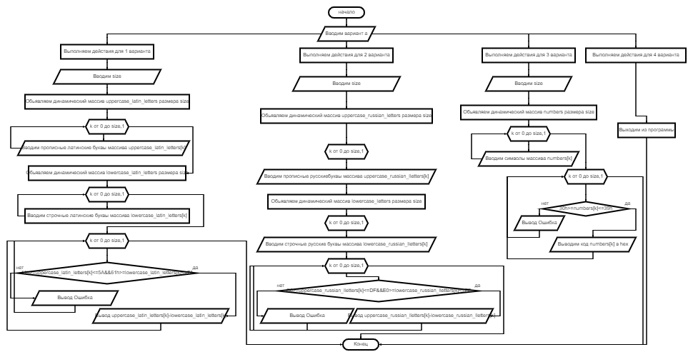

**5) Разбить программу на модули. Описать состав, назначение, входные/выходные данные и алгоритм (любым способом) каждого модуля**

1 модуль состоит из фрагмента программы, который нужен для определения разницы значений кодов в ASCII нескольких букв введённых последовательно в прописном и строчном написании, если введены символы латинского алфавита, иначе вывод сообщения об ошибке

**Входные данные 1 модуля**: программа принимает для скольких букв будет определения разницы значений кодов в ASCII

**Выходные данные 1 модуля**: программа выполняет определение разницы значений кодов в ASCII нескольких букв введённых последовательно в прописном и строчном написании, если введены символы латинского алфавита, иначе вывод сообщения об ошибке

**Описание алгоритма 1 модуля в виде блок-схемы:**

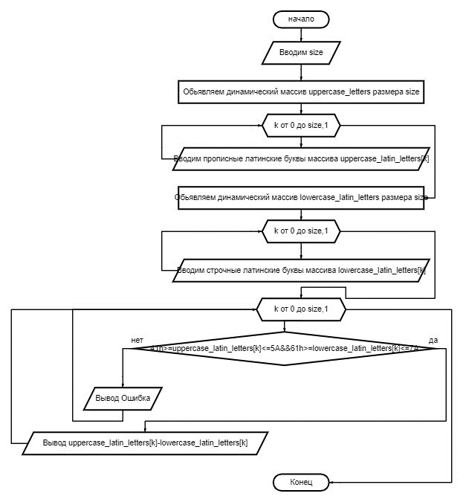

2 модуль состоит из фрагмента программы, который нужен для определения разницы значений кодов в Windows-1251 нескольких букв введённых последовательно в прописном и строчном написании, если введены символы русского алфавита, иначе вывод сообщения об ошибке.

**Входные данные 2 модуля**: программа принимает для скольких букв будет определены разницы значений кодов в Windows-1251

**Выходные данные 2 модуля**: программа выполняет определение разницы значений кодов в Windows-1251 нескольких букв введённых последовательно в прописном и строчном написании, если введены символы русского алфавита, иначе вывод сообщения об ошибке

**Описание алгоритма 2 модуля в виде блок-схемы:**

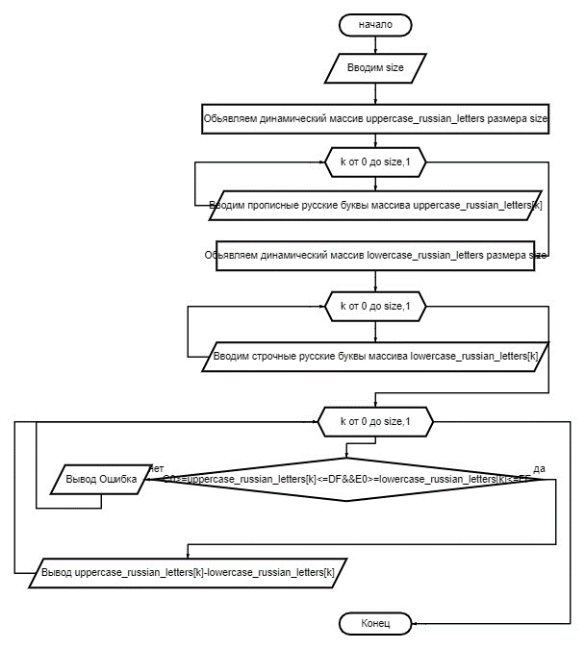

3 модуль состоит из фрагмента программы, который нужен для вывода в консоль кода нескольких символов, соответствующим введенным цифрам, иначе вывод сообщения об ошибке

**Входные данные 3 модуля**: программа принимает для скольких символов будет определен код символов

**Выходные данные 3 модуля**: программа выполняет выведение в консоль кода нескольких символов введённых последовательно, соответствующим введенным цифрам, иначе выводит сообщение об ошибке

**Описание алгоритма 3 модуля в виде блок-схемы**:

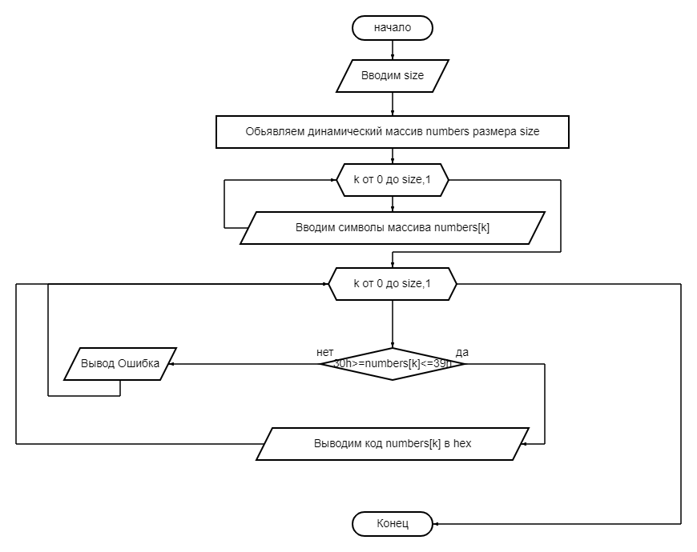

**6) Выполнить нисходящее проектирование программы. Составить модульную схему программы и описать ее, используя псевдокод**

**Main**

**GetTheDifferenceOfLatinLetters**

**GetTheDifferenceOfRussianLetters**

**OutputNumberCode**

Program Диалоговая_программа;

Определить_разницу_значений_кодов_в_ASCII_нескольких_букв_ введеных_последовательно_в_прописном_и_строчном_написании;

Определить_разницы_значений_кодов_в_Windows-1251_нескольких_букв_ введённых_последовательно_в_прописном_и_строчном_написании,_если _введены_символы_русского_алфавита,_иначе_вывод_сообщения_об_ошибке;

Вывести_в_консоль_кода_нескольких_символов,_ соответствующим_введенным_цифрам,_иначе_вывод_сообщения_об_ошибке;

EndProgram.